Anleitung InsightsApp

Inhalt

1. App Installieren 1

2. Berechtigung einräumen 2

3. Fragebogen im SurveyCoder erstellen 2

4. Projekt in Insight Backend erstellenFragebogen einfügen 2

5. Daten downloaden / Paaren 2

6. Download und Installation 2

# App Installieren

Die App über insightsapp.org downloaden und die Datei ausführen.

Evtl. muss die Erlaubnis für die Installation manuell unter **Einstellungen** 🡪 **Sicherheit** 🡪 **Unbekannte Herkunft** erteilt werden.

# Berechtigung einräumen

Die App Brauch je nachdem was getrackt werden soll die Erlaubnis dies auch tracken zu dürfen.  
Dies kann unter **Einstellungen** 🡪 **Apps** 🡪 **App-Info** 🡪 **App-Berechtigungen** erlaubt werden.

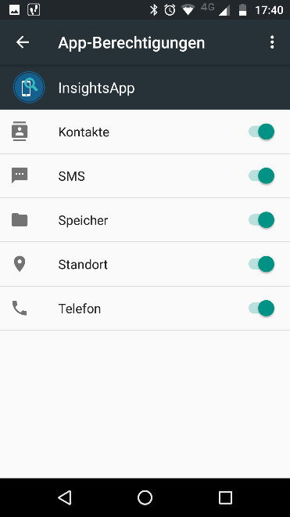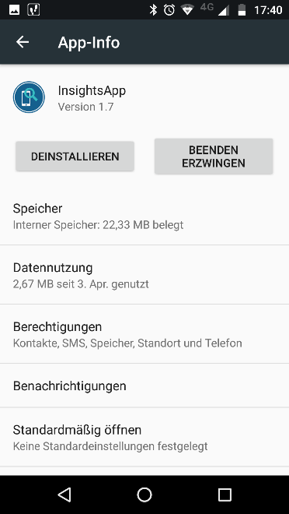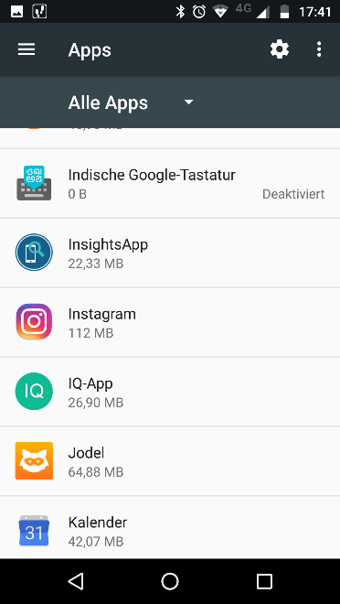

# Fragebogen im SurveyCoder erstellen

Fragebögen werden unter <https://surveycoder-brand.allgpsy.uni-due.de/> erstellt. Für einen Zugang sollte der Ansprechpartner für den Surveycoder / die InsightsApp am Lehrstuhl angesprochen werden.

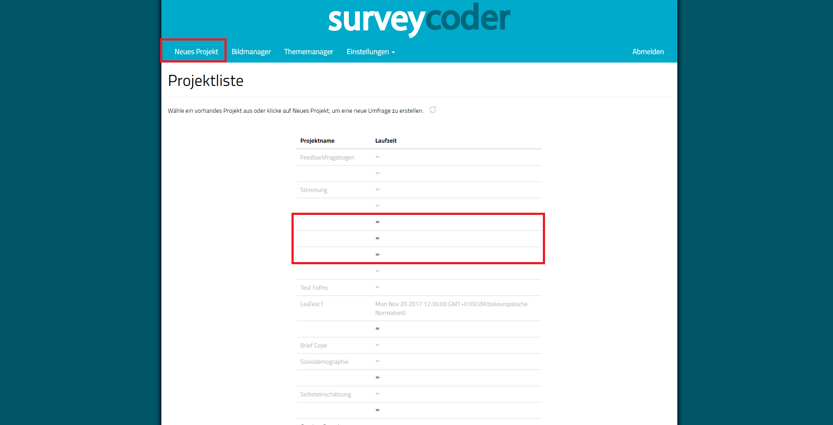Dort entweder ein neues Projekt erstellen oder ein Bestehendes Projekt, für das die Berechtigung (schwarze Schrift) vorhanden ist, öffnen.

In dem Projekt unter **Bearbeiten** 🡪 **Fragebogen** kann ein Fragebogen erstellt werden. Sollen in der InsightsApp mehrere Fragebögen genutzt werden sollten für jeden Fragebogen ein eigenes Projekt erstellt werden.

Was im Surveycoder unter **Titel/Einleitung** steht wird oben auf der ersten Seite platziert, während das was unter **Letzte Seite** geschrieben wurde gar nicht angezeigt wird. Sollen Briefing/Debriefing auf einer eigenen Seite dargestellt werden kann dies erreicht werden indem diese als eigene pages im Fragebogen angelegt werden.

Eine Anleitung für die Erstellung eines Fragebogens befindet sich in unserem Austaschordner unter Worshops.

Den fertigen Fragenbogen durch **Tools** 🡪 **Fragebogen** für InsightsApp exportieren downloaden.

Die gedownloadete .json-Datei wird im Insights Backend benötigt um einen Fragebogen zu konfigurieren.

# Projekt im Insights Backend erstellen

Die Projekte für die InsightsApp werden unter <https://insights-brand.allgpsy.uni-due.de/> angelegt.  
Für einen Zugang sollte der Ansprechpartner für den Surveycoder / die InsightsApp am Lehrstuhl angesprochen werden.

Zunächst sollte zunächst das entsprechende Projekt ausgewählt werden oder ein neues Projekt erstellt werden. Dieses Projekt sollte vor allem bei größeren Projekten als Testprojekt gesehen werden, welches dupliziert wird, sobald dass Projekt fertig ist.

In dem Projekt werden dann unter **Bearbeiten** 🡪 **Projekt** bearbeiten die grundlegenden Einstellungen für das Projekt vorgenommen.

Fragebogen werden unter Bearbeiten Popups bearbeiten erstellen und bearbeitet.

Nachdem einem neuen Fragebogen ein Name gegeben wurde muss die .json-Datei unter Quelltext hochgeladen werden.

**WICHTIG**: Der Fragebogen wird nun noch nicht in der App angezeigt!

Dafür muss entweder

1. Unter **Präsentation** die Checkbox „Durch Nutzer aus Liste (Fragebögen / Statistiken) manuell wählbar“ ausgewählt werden oder
2. Unter **Zeitplan** eine der entsprechenden Optionen erstellt werden UND der dazugehörige Radiobutton ausgewählt werden

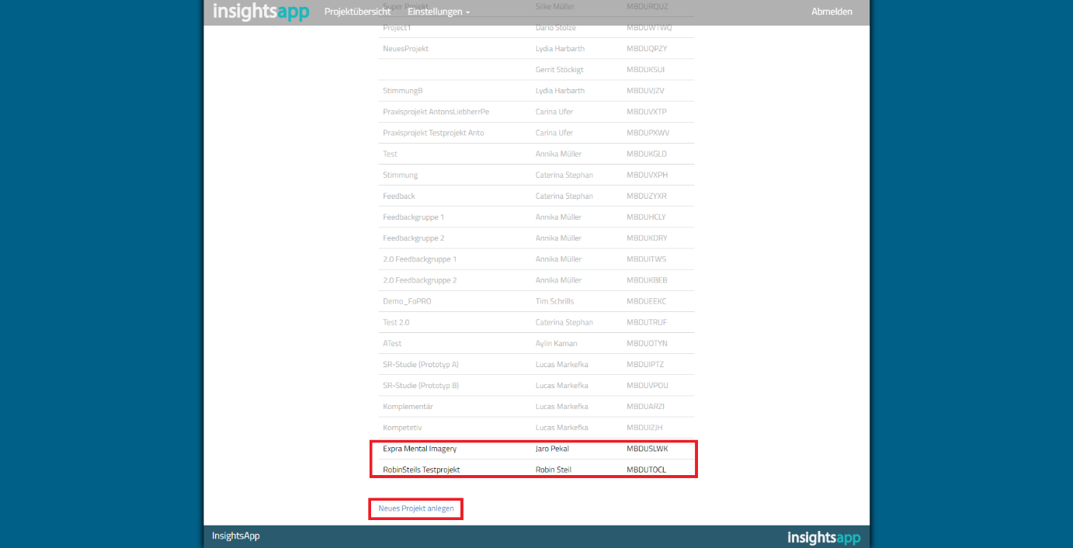

# InsightsApp nutzen /Projekt testen

Ob alles so angezeigt wird wie erhofft kann nun in der App getestet werden.

Dafür die App öffnen und den Code, der auf der Startseite des Projektes zu finden ist, eingeben

**WICHTIG**: Änderungen werden nur geladen, wenn die Teilnahme beendet und der Code erneut eingegeben wird. Das bedeutet auch, dass Fehler in laufende Studien schwer bis gar nicht behoben werden können.

Ist das Projekt fertig kann es unter **Bearbeiten** 🡪 **Projekt duplizieren** dupliziert werden um ein Projekt ohne bereits getrackte Daten zu erhalten. Dadurch können auch Änderungen am Test-Projekt getätigt und direkt getestet werden ohne, dass sich dies auf aktive Projekte auswirkt.

# Daten downloaden / Paaren

Die Daten können unter **Daten** 🡪 **Auswertung** durch verschiedene Scripte aufbereitet werden.

Dafür muss unter Laden das entsprechende Scipt ausgewählt und anschließend ausgeführt werden, evtl. müssen in der Ausgabe unter dem Script noch weitere Einstellungen vorgenommen werden.

Anschließend können die erstellen Dateien unter Ergebnisdateien gedownloadet werden.

Es besteht die Möglichkeit mehre Ergebnisdateien schon im Backend durch das Script „combine_result_files.php“ zu paaren.